МИНИСТЕРСТВО ОБРАЗОВАНИЯ И науки УкраИнЫ

НацИональнЫй ТехнИчЕСКий УнИверситет

“ХАРКОВСКИЙ ПОЛИТЕХНИЧЕСКИЙ ИНСТИТУТ”

РГЗ

по дисциплине: «Технология машиностроения»

По теме: “Разработка технологического процесса изготовления детали “Вал”

Выполнил:

Студент группы МШ-32б

Синица Ю.А.

Принял преподаватель:

Иванова М.С.

Харьков 2015

СОДЕРЖАНИЕ

1 ХАРАКТЕРИСТИКА И АНАЛИЗ ОБЪЕКТА ПРОИЗВОДСТВА 6

1.1. Описание конструкции детали 6

# 1 ХАРАКТЕРИСТИКА И АНАЛИЗ ОБЪЕКТА ПРОИЗВОДСТВА

## Описание конструкции детали

Деталь “Вал” (Рис. 1.1) относится к группе тел вращения с габаритными размерами 156мм×29мм.

Деталь состоит из:

* цилиндрической поверхности Ø22мм, длиной 32 мм;
* 3х прямоугольных канавок шириной;
* цилиндрической поверхности Ø29мм, длиной 59 мм;
* цилиндрической поверхности Ø23мм, длиной 37 мм;
* цилиндрической поверхности Ø20мм, длиной 28 мм;
* шпоночного паза шириной 6мм Ø26мм ;

Рисунок 1.1 – 3D модель детали

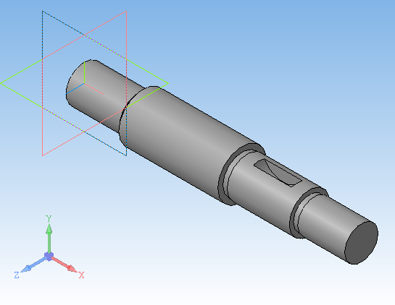

В результате анализа чертежа детали “Вал” определено, что чертеж содержит все необходимые сведенья о размерах, точности, качестве обрабатываемых поверхностей, допускаемые отклонения от правильной геометрической формы.

* 1. **Анализ технологичности конструкции детали**

Под технологичностью конструкции изделия понимается совокупность свойств конструкции изделия, проявляемых в возможности оптимальных затрат труда, средств, материалов и времени при технической подготовке производства, изготовлении, эксплуатации и ремонте по сравнению с соответствующими показателями однотипных конструкций изделий того же назначения при обеспечении установленных значений показателей качества и принятых условий изготовления, эксплуатации и ремонта.

Обработка конструкции на технологичность представляет собой комплекс мероприятий по обеспечению необходимого уровня технологичности конструкции по установленным показателям, направлена на повышение производительности труда, снижение затрат и сокращение времени на изготовление изделия при обеспечении необходимого его качества. Виды и показатели технологичности приведены в ГОСТ 18831-73, а правила отработки конструкции изделия и перечень обязательных показателей технологичности в ГОСТ 14.201-73.

Характеристики поверхностей детали “Вал” представлены в таблице 1.1. Номера поверхностей в этой таблице соответствуют рисунку 1.2.

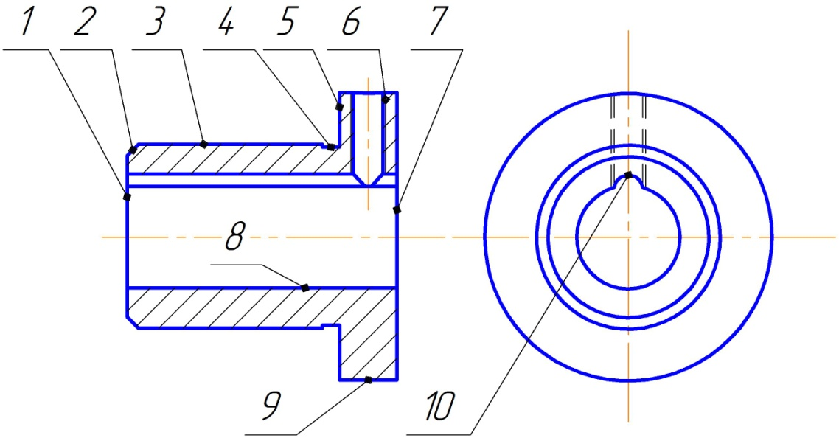

Рисунок 1.2 – Расположение поверхностей детали “Втулка”

Таблица 1.1

|  |  |  |  |  |  |  |
| --- | --- | --- | --- | --- | --- | --- |
| N | Наименование | Размер,мм | Квалитет | Ra,мкм | Соответствие квалитета и шероховатости | Унификация |
| 1 | Торец | 47 | 14 | 1,6 | + | - |
| 2 | Фаска | 2x45 | 14 | 12,5 | + | + |
| 3 | Цилиндрическая поверхность | Ø32k6 | 6 | 0,4 | + | + |
| 4 | Канавка | 3 | 14 | 12,5 | + | + |
| 5 | Торец | 37 | 14 | 1,6 | + | - |
| 6 | Резьба | М6х1 | 6 | 6,3 | + | + |
| 7 | Торец | 47 | 14 | 1,6 | + | - |
| 8 | Отверстие | Ø18H7 | 7 | 0,8 | + | + |
| 9 | Цилиндрическая поверхность | Ø50 | 14 | 0,8 | + | - |
| 10 | Паз | 5 | 7 | 0,8 | + | + |

Анализ технологичности детали – один из важных этапов в разработке технологического процесса, от которого зависят его основные технико-экономические показатели: метало- и трудоемкость, себестоимость.

Он проводится в два этапа: качественный и количественный.

Рассмотрим качественный анализ на технологичность.

Серый чугун СЧ 15-32 ГОСТ 1412-85 является легко доступным, не дорогостоящим материалом. Так, как деталь “Втулка” средних размеров, то, нет необходимости использовать специальное оборудование для ее транспортировки.

Признаки, по которым деталь является технологичной:

- деталь симметрична;

- наличие сквозных отверстий;

- большинство поверхностей позволяет вести обработку стандартным инструментом;

- все отверстия детали выполнены не под углом;

- торцевые поверхности плоские.

Рассмотрим количественную оценку технологичности.

- Коэффициент унификации конструктивных элементов:



где Qуэ – число унифицированных типоразмеров конструктивных элементов;

Qэ – число конструктивных элементов детали.

Подставляем данные в формулу:

.



Деталь является технологичной так, как Куэ≥0,6.

- Коэффициент точности обработки



где Аср. – средний квалитет точности.



где a – номер квалитета;

n – количество размеров i-того квалитета.

Подставляем данные в формулу:



Получив значение среднего квалитета точности, находим коэффициент точности:

.



Деталь относится к деталям средней точности так, как КТ˃0,8.

-Коэффициент качества обработки



где Шср. – средняя шероховатость.

Средняя шероховатость определяем по формуле:



где Шi –шероховатость поверхности;

ni – количество поверхностей соответствующей шероховатости.

Подставляем значения в формулу:

.



Определяем коэффициент качества обработки:

.



Деталь относится не к тяжёло обрабатываемым так, как Кш.˃0,18.

-Коэффициент использования материала



где Мд – масса детали;

Мз – масса заготовки.

Определяем коэффициент использования материала:

$$К_{им.}=\frac{0,27}{0,4}=0,7$$

Деталь технологична так, как Ким.≥0,6.

* 1. **Обоснование типа производства**

В зависимости от массы детали, размера производственной программы и характера изготовляемой продукции, трудоёмкости изготовления, габаритных размеров различают три типа производства: единичное, серийное и массовое.

Серийное производство разделяется на: мелкосерийное, среднесерийное и крупносерийное. Типы производства приведены в таблице 1.2.

Таблица 1.2 – Типы производства

|  |  |  |  |
| --- | --- | --- | --- |
| Тип производства | Годовая программа, шт | | |
|  | Тяжелые (св500 кг) | Средние (30-500 кг) | Легкие (до 30 кг) |
| Единичное | до 5 | до 10 | до 100 |
| Мелкосерийное | св 5 до 100 | св10 до 200 | св 100 до 500 |
| Среднесерийное | св 100 до 300 | св 200 до 500 | св 500 до 5000 |
| Крупносерийное | св 300 до 1000 | св 500 до 5000 | св 5000 до 50000 |
| Массовое | св 1000 | св 5000 | св 50000 |

Ориентировочное определение типа производства по заданной программе и массе детали устанавливается по таблице 1.2.

Согласно заданию годовая программа выпуска составляет 300 деталей. Масса детали – 0,27кг. Следовательно, нашему случаю соответствует мелкосерийный тип производства.

Мелкосерийное производство характеризуется довольно ограниченной номенклатурой изделий, изготавливаемых периодически повторяющимися партиями и сравнительно большим объемом выпуска.

Условия мелкосерийного производства позволяют использовать как универсальные станки, так и станки с ЧПУ, оснащенные универсальными, универсально-сборными и специальными приспособлениями. Это позволяет снизить трудоемкость и себестоимость изготовления детали.

Технологический процесс изготовления детали дифференцирован, т.е. расчленен на отдельные самостоятельные операции, выполняемые на определенных станках.

* 1. **Выбор и обоснование способа получения заготовок**

В машиностроении основными видами заготовок для деталей являются стальные и чугунные отливки, отливки из цветных металлов и сплавов, штамповки и всевозможные профили проката.

Способ получения заготовки должен быть наиболее экономичным при заданном объеме выпуска деталей. На выбор формы, размеров и способа получения заготовки большое влияние оказывает конструкция, и материал детали. Вид заготовки оказывает значительное влияние на характер технологического процесса, трудоемкость и экономичность ее обработки.

При выборе вида заготовки необходимо учитывать не только эксплуатационные условия работы детали, ее размеры и форму, но и экономичность ее производства. После обоснования способа получения заготовки необходимо дать краткое описание технологического процесса ее получения.

Оптимальным способом получения заготовок будет отливка III класса точности, которая обеспечивается ручной формовкой в песчаные формы так, как позволяет получить отливки любых размеров и массы из разных литейных сплавов в условия единичного и мелкосерийного производства.

1. РАЗРАБОТКА ТЕХНОЛОГИЧЕСКОГО ПРОЦЕССА МЕХАНИЧЕСКОЙ ОБРАБОТКИ ДЕТАЛИ
   1. **Разработка технологического процесса механической обработки детали**

Определение последовательности технологических операций Разработка технологического процесса изготовления детали представляет собой сложную задачу с большим числом возможных решений. Общая схема технологического процесса изготовления детали может быть представлена в виде последовательных приближений к показателям детали в соответствии с требованиями чертежа. Этапы приближения: операции 1-го приближения (заготовительные); операции 2-го приближения (черновая обработка); операции 3-го приближения (чистовая обработка); операции 4-го приближения (отделочные работы). Подобный методический подход объясняется тем, что на стадии черновой обработки появляются сравнительно большие погрешности, вызываемые деформациями, возникающими в процессе резания, а также значительным нагревом заготовки. Кроме того, вынесением отделочных операций в конец маршрута уменьшают риск случайного повреждения окончательно обработанных поверхностей в процессе транспортировки. Также учитывается то, что черновую обработку могут выполнять рабочие более низкой квалификации на изношенном оборудовании. При установлении общей последовательности обработки сначала обрабатывают поверхности, принятые за технологические базы. Затем обрабатывают остальные поверхности в последовательности, обратной степени их точности. Изложенный принцип построения маршрута, однако, не во всех случаях обязателен. При жесткой заготовке и малых размерах обрабатываемых поверхностей окончательную обработку отдельных элементов можно выполнять и в начале маршрута. Данный принцип, кроме того, в известной степени противоречит принципу концентрации обработки, когда в одной операции можно совместить переходы черновой и чистовой обработок. Если деталь подвергают термической обработке, то технологический процесс изготовления детали расчленяют на две части: до термообработки и после нее. Для устранения возможных деформаций часто приходится предусматривать правку деталей или обработку отдельных поверхностей после термообработки. Последовательность обработки зависит от назначенных конструкторских баз. После операции механообработки, как правило, назначают контрольную операцию.

Варианты технологических процессов обработки поверхностей детали “Втулка” приведены в таблице 2.1:

Таблица 2.1 – Разработка технологического процесса

|  |  |  |  |  |  |
| --- | --- | --- | --- | --- | --- |
| № | Наименование поверхности | Размер, мм | Квалитет точности | Шероховатость поверхности Ra, мкм | Варианты технологического процесса обработки |
| 1 | Торец | 47 | 14 | 1,6 | 1.Точение черновое, точение чистовое  2. Фрезерование предварительное, фрезерование чистовое |
| 2 | Фаска | 2х45 | 14 | 12,5 | 1.Точение черновое, точение чистовое  2.Фрезерование предварительно |
| 3 | Цилиндрическая поверхность | Ø32k6 | 6 | 0,4 | 1.Точение черновое, точение чистовое, термическая обработка, круглое внешнее шлифование |
| 4 | Канавка | 3 | 14 | 12,5 | 1. Точение черновое, точение чистовое, точение канавки |
| 5 | Торец | 37 | 14 | 1,6 | 1.Точение черновое, точение чистовое  2. Фрезерование предварительное, фрезерование чистовое |
| 6 | Резьба | М6х1 | 6 | 6,3 | 1.Сверление, нарезание резьбы метчиком |

Продолжение таблицы 2.1 – Разработка технологического процесса

|  |  |  |  |  |  |
| --- | --- | --- | --- | --- | --- |
| 7 | Торец | 47 | 14 | 1,6 | 1. Фрезерование предварительное, фрезерование чистовое  2. Точение черновое, точение чистовое |
| 8 | Отверстие | Ø18H7 | 7 | 0,8 | 1. Центровка, растачивание и внутренние шлифование  2. Центровка, сверление, растачивание, двукратное развертывание |
| 9 | Цилиндрическая поверхность | Ø50 | 14 | 0,8 | 1.Точение черновое, точение чистовое |
| 10 | Паз | 5 | 7 | 0,8 | 1. Строгание чистовое, строгание тонкое  2. Протягивание чистовое |

Обоснование выбора варианта технологического процесса для обработки поверхностей приведены в таблице 2.2:

Таблица 2.2 – Обоснование выбора варианта технологического процесса

|  |  |  |
| --- | --- | --- |
| № | Наименование поверхности | Обоснование выбора варианта технологического процесса |
| 1 | Торец | Оптимальным будет вариант 1 (точение черновое, точение чистовое) так, как позволяет обработать поверхности 1,2,3,4,5 с одного установа и с минимальными затратами времени. |
| 2 | Фаска | Оптимальным будет вариант 1 (точение черновое, точение чистовое) так, как позволяет обработать поверхность с минимальными затратами времени, используя при этом стандартную технологическую оснастку. |
| 3 | Цилиндрическая поверхность | Оптимальным будет вариант 1 (точение черновое, точение чистовое, термическая обработка, круглое внешнее шлифование) так, как позволяет обработать поверхность с минимальными затратами времени. |
| 4 | Канавка | Оптимальным будет вариант 1 (точение черновое, точение чистовое, точение канавки) так, как позволяет обработать поверхность с минимальными затратами времени, используя при этом стандартную технологическую оснастку. |
| 5 | Торец | Оптимальным будет вариант 1 (точение черновое, точение чистовое) так, как позволяет обработать поверхности 1,2,3,4,5 с одного установа и с минимальными затратами времени, используя при этом стандартную технологическую оснастку. |
| 6 | Резьба | Оптимальным будет вариант 1 (сверление, нарезание резьбы метчиком) так, как позволяет обработать поверхность и с минимальными затратами времени, используя при этом стандартную технологическую оснастку. |
| 7 | Торец | Оптимальным будет вариант 2 (точение черновое, точение чистовое) так, как позволяет обработать поверхности 6 и 7 с одного установа и с минимальными затратами времени. |
| 8 | Отверстие | Оптимальным будет вариант 2 (центровка, сверление, растачивание, двукратное развертывание) так, как позволяет обработать поверхность и получить чистовую базу для последующей обработки с одного установа и с минимальными затратами времени, используя при этом стандартную технологическую оснастку. |

Продолжение таблицы 2.2 – Обоснование выбора варианта технологического процесса

|  |  |  |
| --- | --- | --- |
| 9 | Цилиндрическая поверхность | Оптимальным будет вариант 1 (точение черновое, точение чистовое) так, как позволяет обработать поверхности 6 и 7 с одного установа и с минимальными затратами времени. |
| 10 | Паз | Оптимальным будет вариант 2 (Протягивание чистовое) так, как позволяет получить поверхность требуемой точности с минимальными затратами времени. |

* 1. **Разработка маршрутов обработки поверхностей. Выбор оборудования и инструмента.**

При проектировании технологических процессов необходимо располагать всеми данными, характеризующими технологическое оборудование. Для этого необходимо иметь паспорта станков. Паспорт дает полную характеристику станка определяет его производительность и состояние, если он находится в эксплуатации. Паспорта составляются по установленной форме для каждого вида станков.

Выбор типа станка, прежде всего, определяется его возможностью обеспечить выполнение технических требований, предъявляемых к обработанной детали в отношении точности ее размеров, формы и класса шероховатости поверхностей.

При проектировании технологического процесса обработки деталей, когда составляется план и выбирается метод обработки, одновременно с выбором станка надо установить, какое приспособление необходимо для выполнения на данном станке намеченных операций. Если приспособление, требуется, является принадлежностью станка (люнет, угольник и т.д.), то указывается только его наименование. При использовании универсально-сборочного приспособления (УСП) делается соответствующее указание. Если же для данной операции нужно специальное приспособление, то в стадии технического проекта технолог разрабатывает схему или общий вид этого приспособления.

Одновременно с выбором станка и приспособления для каждой операции выбирается необходимый режущий инструмент, обеспечивающий достижение наибольшей производительности, необходимых точности и класса шероховатости обработанной поверхности; указываются краткая характеристика инструмента, наименование и размер, марка материала и номер стандарта или нормали.

Данные сведены в таблице 2.3:

Таблица 2.3 – Технологическое оборудование и оснастка

|  |  |  |  |  |
| --- | --- | --- | --- | --- |
| № | Наименование технологической операции | Тип технологического оборудования | Содержание | Наименование технологической оснастки |
| 005 | заготовительная | Форма литейная | Отлить расплавленный металл в песчаную форму. | - Оснастка технологическая для литья в песчаные формы |
| 010 | токарная с ЧПУ | 16к20ф3 | Точить торец 7 Ø50 и цилиндрическую поверхность 9 Ø50 окончательно. Центровать, сверлить, расточить и двукратно развернуть отверстие 8 Ø18H7мм окончательно. | - Патрон самоцентрирующийся трехкулачкой с пневмоприводом  - Резец ВК8 проходной упорный для станков с ЧПУ  - Резец Т15К6 проходной упорный для станков с ЧПУ  - Сверло Р6М5 центровочное для станков с ЧПУ  - Резец ВК8 расточной для станков с ЧПУ  - Развертка Р6М5 для станков с ЧПУ №1  - Развертка Р6М5 для станков с ЧПУ №2 |
| 015 | токарная с ЧПУ | 16к20ф3 | Точить торец 1 Ø32k6, фаску 2 2х45˚, канавку 4 шириной 3мм, торец 5 Ø50 окончательно, цилиндрическую поверхность 3 Ø32k6 с припуском на шлифование. | - Оправка цилиндрическая цанговая с пневмоприводом  - Резец ВК8 проходной упорный для станков с ЧПУ  - Резец Т15К6 проходной упорный для станков с ЧПУ |
| 020 | протяжная | 7Б55 | Протянуть паз 10 окончательно. | - Оправка для установки детали по отверстию и направлению шпоночной протяжки  - Протяжка Р18 шпоночная |
| 025 | Сверлильная с ЧПУ | 2Р188Ф2 | Сверлить отверстие 6 и нарезать резьбу М6х1 метчиком окончательно. | - Зажим пневматический  - Сверло Р6М5 Ø5,2мм для станков с ЧПУ  - Метчик Р6М5 М6х1 для станков с ЧПУ |

Продолжение таблицы 2.3 – Технологическое оборудование и оснастка

|  |  |  |  |  |
| --- | --- | --- | --- | --- |
| 030 | слесарная | верстак | Устранить заусеницы, острые кромки скруглить. | - Оснастка технологическая для слесарных работ |
| 035 | термическая | Печь муфельная | Калить до HB 450. | - Оснастка технологическая для термической обработки чугуна |
| 040 | шлифовальная с ЧПУ | 3М153Ф3 | Шлифовать цилиндрическую поверхность 3 Ø32k6 окончательно. | - Оправка цилиндрическая цанговая с пневмоприводом  - Круг шлифовальный из электрокорунда |
| 045 | обдувка | Установка пневматическая | Устранить стружку и пыль после механической обработки. | - Оснастка для обдувки сжатым воздухом |
| 050 | контрольная | Стол контролёра | Произвести окончательный контроль. | - Оснастка технологическая для выполнения окончательного контроля |

* 1. **Определение припусков на механическую обработку**

Припуск – слой материала, удаляемый с поверхности заготовки в целях достижения заданных свойств обрабатываемой поверхности детали.

Припуск на обработку поверхностей детали может быть назначен по соответствующим справочным таблицам, ГОСТам или на основе расчетно-аналитического метода определения припусков.

В технологии машиностроения существуют методы автоматического получения размеров и индивидуального получения размеров.

Минимальный, номинальный и максимальный припуски на обработку при методе автоматического получения размеров рассчитывают следующим образом.

Минимальный припуск при обработке наружных и внутренних поверхностей (двухсторонний припуск) определяется по формуле:

$2z_{i min}=2[{\left(Rz+h\right)}_{i-1}+\sqrt{Δ_{∑_{i-1}}^{2}+ε_{i}^{2}}]$,

где ${Rz}_{i-1}$– высота неровностей профиля на предшествующем переходе;

$h_{i-1}$– глубина дефектного поверхностного слоя на предшествующем переходе (для серого чугуна после первого технологического перехода данное слагаемое из расчета исключают);

- суммарные отклонения расположения поверхности (отклонения от параллельности, перпендикулярности, соосности, симметричности, пересечения осей, позиционное) и в некоторых случаях отклонения формы поверхности (отклонения от плоскостности, прямолинейности на предшествующем переходе);

- погрешность установки заготовки на выполняемом переходе.

Суммарные отклонения поверхности $Δ_{∑_{i-1}}$ для первого технологического перехода определяются по формуле:

$Δ_{∑_{i-1}}=l\frac{Δ_{к}}{Δ_{к}^{2}+0,25}$,

где *l* – длина обрабатываемой поверхности;

- отклонение детали от прямолинейности, мкм на 1 мм.

Суммарные отклонения поверхности $Δ_{∑_{i-1}}$ для последующих технологических переходов определяются по формуле:

$Δ_{∑_{i-1}}=К_{у}∙Δ_{к}$,

где $К_{у}$- коэффициент уточнения.

Номинальный припуск на обработку внешних поверхностей:

${2z}_{i}={2z}_{i min}+{ei}_{D_{i-1}}+{ei}_{D_{i}}$,

где ${ei}_{D_{i-1}}$, ${ei}_{D_{i}}$- нижние отклонения размеров соответственно на предшествующем и выполняемом переходе.

Знать номинальные припуски необходимо для определения номинальных размеров формообразующих элементов технологической оснастки (штампов, пресс-форм, моделей, волок, приспособлений).

Максимальный припуск на обработку наружных поверхностей:

${2z}_{i max}={2z}_{i min}+{TD}_{i-1}+{TD}_{i}$,

где ${TD}_{i-1}$, ${TD}_{i}$- допуски размеров на предшествующем и выполняемом переходе соответственно.

Максимальные припуски и припуски для технологических целей (уклоны, напуски, упрощающие конфигурацию заготовки, и т.п.) принимают в качестве глубины резания и используют для определения режимов резания (подачи, скорости резания) и выбора оборудования по мощности.

После определения припусков определяем предельные промежуточные размеры по технологическим переходам и окончательные размеры заготовок по следующим формулам:

$D_{\min{i-1}}=D_{\min{i}}+{2z}_{\min{i}}$;

$D_{\max{i-1}}=D_{\min{i}}+T_{D_{i-1}}$,

где ${2z}_{\min{i}}$- минимальный (расчетный) припуск на обе стороны на выполняемый технологический переход;

$D_{\min{i}-1}$, $D_{\max{i-1 }}$- соответственно наименьший и наибольший предельные размеры, полученные на предшествующем технологическом переходе;

- наименьший предельный размер на выполняемом технологическом переходе.

В качестве расчетной поверхности принимаем цилиндрическую поверхность Ø32k6.

План обработки

1. Заготовительная
2. Черновое точение
3. Получистовое точение
4. Чистовое точение
5. Термическая обработка
6. Шлифование черновое
7. Шлифование чистовое

Используя вышеуказанные формулы, рассчитываем припуски по технологическим переходам:

Минимальные припуски по переходам:

$${2z}_{черн. min}=2\left(600+\sqrt{{12}^{2}+0^{2}}\right)=1224мкм$$

$${2z}_{получист. min}=2\left((250+240)+\sqrt{{0,72}^{2}+0^{2}}\right)=982мкм$$

$${2z}_{чист. min}=2\left((100+0)+\sqrt{{0,036}^{2}+0^{2}}\right)=200мкм$$

$${2z}_{шлиф.черн. min}=2\left((10+0)+\sqrt{{0,001}^{2}+0^{2}}\right)=20мкм$$

$${2z}_{шлиф.чист. min}=2\left((5+0)+\sqrt{0^{2}+0^{2}}\right)=10мкм$$

Номинальный припуск по переходам:

$${2z}_{черн.}=1224+\left(-2500\right)+\left(-620\right)=-1896мкм$$

$${2z}_{получист.}=982+\left(-620\right)+\left(-250\right)=112мкм$$

$${2z}_{чист.}=200+\left(-250\right)+\left(-100\right)=-150мкм$$

$${2z}_{шлиф. черн.}=20+\left(-100\right)+\left(-89\right)=-169мкм$$

$${2z}_{шлиф.чист.}=10+\left(-89\right)+2=-77мкм$$

Максимальный припуск по переходам:

$${2z}_{черн. max}=1224+2500+620=4344мкм$$

$${2z}_{получист. max}=982+620+250=1852мкм$$

$${2z}_{чист. max}=200+250+100=550мкм$$

$${2z}_{шлиф. черн. max}=20+100+39=159мкм$$

$${2z}_{шлиф.чист. max}=10+39+16=65мкм$$

Определяем предельные промежуточные размеры по технологическим переходам:

$$D_{\min{шлиф.черн.}}=32,002+0,01=32,012мм=32,02мм$$

$$D_{\min{чист.}}=32,02+0,02=32,04мм=32,1мм$$

$$D_{\min{получист.}}=32,1+0,2=32,3мм$$

$$D_{\min{черн.}}=32,3+0,982=33,3мм$$

$$D_{\min{заготовки}}=33,3+1,896=35,196мм=35,2мм$$

$$D_{\max{шлиф.черн.}}=32,02+0,039=32,059мм=32,06мм$$

$$D_{\max{чист.}}=32,1+0,1=32,2мм$$

$$D_{\max{получист.}}=32,3+0,25=32,55мм=32,6мм$$

$$D_{\max{черн.}}=33,3+0,62=33,92мм=34мм$$

$$D_{\max{заготовки}}=35,2+2,5=37,7мм$$

Полученные результаты расчетов сводим в таблицу 2.4:

Таблица 2.4 – Припуски на механическую обработку и предельные промежуточные размеры по технологическим переходам

|  |  |  |  |  |  |  |  |  |  |  |  |
| --- | --- | --- | --- | --- | --- | --- | --- | --- | --- | --- | --- |
| Технол. переход | IT | Элементы припуска | | | | Припуски | | | TD | $$D_{max}$$ | $$D_{min}$$ |
| $$R_{z}$$ | $$h$$ | $$Δ_{∑}$$ | $$ε_{i}$$ | $${2z}_{min}$$ | $${2z}_{ном}$$ | $${2z}_{max}$$ |
| Заготов. | 17 | 600 | | 12 | - | - | - | - | 2500 | 37,7 | 35,2 |
| Черновое точение | 14 | 250 | 240 | 0,72 | 0 | 1224 | -1896 | 4344 | 620 | 34 | 33,3 |
| Получистовое точение | 12 | 100 | - | 0,036 | 0 | 982 | 112 | 1852 | 250 | 32,6 | 32,3 |
| Чистовое точение | 10 | 25 | - | 0,001 | 0 | 200 | -150 | 550 | 100 | 32,2 | 32,1 |
| Шлифование черновое | 8 | 10 | - | 0 | 0 | 20 | -169 | 159 | 39 | 32,06 | 32,02 |
| Шлифование чистовое | 6 | 5 | - | 0 | 0 | 10 | -77 | 65 | 16 | 32,018 | 32,002 |

Согласно построенной таблицы 2.4 строим схему графического расположения полей операционных припусков и допусков:

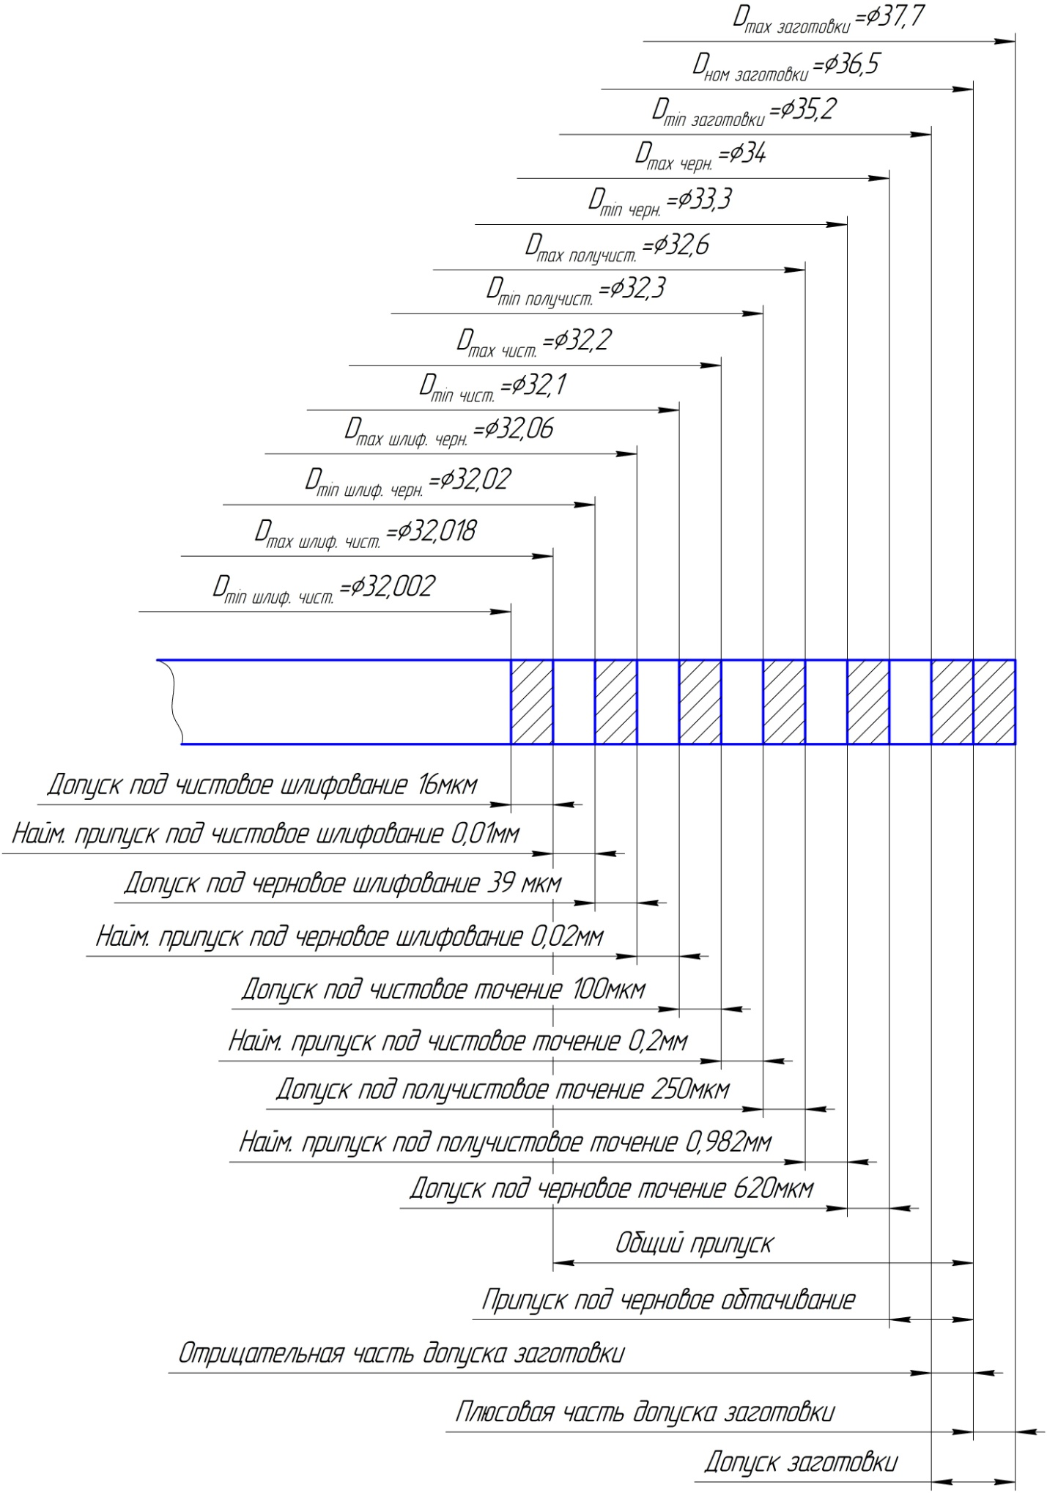Рисунок 2.1 – Схема графического расположения полей операционных припусков и допусков

* 1. **Расчет режимов резания**

Назначение режимов обработки резанием рассматривается как технико-экономическая задача. Режимы обработки оказывают влияние на показатели производства как технические, так и экономические. В связи с этим расчет режимов резания является одной из самых массовых задач в машиностроении.

Особое значение при расчете режимов резания имеет зависимость между стойкостью режущего инструмента, скоростью резания, подачей и глубиной резания, а также геометрическими параметрами режущего инструмента.

При расчете режимов резания целесообразно учитывать фактор оптимизации их по одному из критериев оптимизации: максимуму производительности, минимуму себестоимости, а также оптимизация по комплексу параметров качества поверхностного слоя обрабатываемых поверхностей и точности обработки.

Назначение режима обработки неразрывно связано с выбором инструментального материала, а также с выбором смазывающе-охлаждающих технологических сред с учетом метода обработки и материала обрабатываемых деталей.

Расчет режимов резания аналитическим методом произведем для цилиндрической поверхности Ø32,2h10 (Ø32k6 с припуском под последующее шлифование).

Условия обработки:

- операция токарная с ЧПУ

- расчеты ведутся используя паспортные данные станка 16к20ф3

- в качестве режущего инструмента принимаем:

1.Резец ВК8 проходной упорный для станков с ЧПУ

2. Резец Т15К6 проходной упорный для станков с ЧПУ

- заготовка отливка III класса точности

- материал заготовки СЧ 15-32 ГОСТ 1412-70.

Расчет производим в следующей последовательности:

- Вычерчиваем схему обработки с обозначением всех элементов, присущие операционному эскизу:

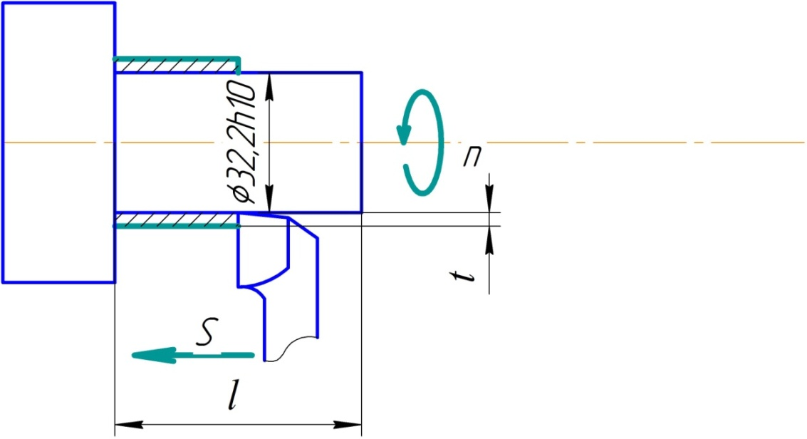

Рисунок 2.2 – Схема обработки

- Устанавливаем глубину резания:

1. черновое точение t=4,9мм.

2. получистовое точение t=0,5мм.

3. Чистовое точение t=0,1мм.

- Устанавливаем подачу:

1. черновое точение S=0,5мм/об (обработка ведется в 2 прохода).

2. получистовое точение S=0,15мм/об.

3. Чистовое точение S=0,08мм/об.

- Рассчитываем скорость резания (*v*, м/мин) по эмпирической формуле:

$v=\frac{C_{v}}{T^{m}*t^{x}*S^{y}}K_{v}$,

где $C_{v}$- коэффициент, зависящий от условий обработки;

- стойкость инструмента, мин.;

- глубина резания, мм;

- подача, мм/об;

- показатели степени;

- произведение ряда коэффициентов.

$K_{v}=K_{мv}*K_{пv}*K_{иv}$,

где $K_{мv}$- коэффициент, учитывающий качество обрабатываемого материала;

- коэффициент, отражающий состояние поверхности заготовки;

- коэффициент, учитывающий качество материала инструмента.

$K_{мv}={\left(\frac{190}{HB}\right)}^{n_{v}}$,

где *HB* – фактические параметры, характеризующие обрабатываемый материал, для которого рассчитывается скорость резания;

- показатель степени.

Исходные данные для расчета приведены в таблице 2.5:

Таблица 2.5 – Исходные данные для расчета режимов резания

|  |  |  |  |  |  |  |  |  |  |  |  |  |
| --- | --- | --- | --- | --- | --- | --- | --- | --- | --- | --- | --- | --- |
| Технологический переход | Материал режущей кромки | $$C_{v}$$ | $$T$$ | $$t$$ | $$S$$ | $$x$$ | $$y$$ | $$m$$ | $$K_{мv}$$ | $$K_{пv}$$ | $$K_{иv}$$ | $$n_{v}$$ |
| Точение черновое | ВК8 | 243 | 60 | 4,9 | 0,5 | 0,15 | 0,4 | 0,2 | 0,34 | 0,85 | 0,83 | 1,25 |
| Точение получистовое | Т15К6 | 292 | 60 | 0,5 | 0,15 | 0,15 | 0,2 | 0,2 | 0,34 | 1,0 | 1,15 | 1,25 |
| Точение чистовое | Т15К6 | 292 | 60 | 0,1 | 0,08 | 0,15 | 0,2 | 0,2 | 0,34 | 1,0 | 1,15 | 1,25 |

Подставляем данные в расчетную формулу:

- Рассчитывает частоту вращения шпинделя:

$n=\frac{1000*v}{π*D}$,

где $v$- скорость резания, м/мин;

- диаметр обрабатываемой заготовки, мм.

- Корректируем полученные данные по паспортным данным станка:

- Рассчитываем фактическую скорость резания по формуле:

$$v_{факт.}=\frac{π*D*n}{1000}$$

Подставляем значения в формулу:

- Рассчитываем силу резания Px по формуле:

$P_{x}=10*C_{p}*t^{x}*S^{y}*v^{n}*K_{p}$,

где $C_{p}$- коэффициент, зависящий от условий обработки;

- глубина резания, мм;

- подача, мм/об;

- показатели степени;

- поправочный коэффициент.

$K_{p}=K_{мp}K_{φp}K_{γp}K_{λp}K_{rp}$,

где $K_{мp}$- поправочный коэффициент, учитывающий влияние качества обрабатываемого материала на силовые зависимости;

- поправочные коэффициенты, учитывающие влияние геометрических параметров режущей части инструмента на составляющие силы резания при обработке чугуна.

- Рассчитываем мощность резания, кВт:

$N=\frac{P_{x}*v}{1020*60}$,

Подставляем значения в формулу:

- Проверяем, достаточна ли мощность двигателя станка для выполнения данной операции:

$N_{ст.}>N$*,*

где $N_{ст.}$- мощность главного двигателя станка, кВт.

Мощность главного двигателя станка 16к20ф3 составляет 11 кВт.

Подставляем значения в неравенства:

Черновая обработка:

11˃1

Условие выполнено, обработка на данном оборудовании при заданных режимах резания возможна.

Получистовая обработка:

11˃0,2

Условие выполнено, обработка на данном оборудовании при заданных режимах резания возможна.

Чистовая обработка:

11˃0,04

Условие выполнено, обработка на данном оборудовании при заданных режимах резания возможна.

Режимы резания для остальных технологических операций были подобраны по общемашиностроительным нормативам режимов резания и сведены в таблицу 2.6:

Таблица 2.6 – Режимы резания

|  |  |  |  |  |  |  |
| --- | --- | --- | --- | --- | --- | --- |
| Номер  операции | Наименование операции | Технологический переход | $t$,  мм | $S$,  мм/об | ,  мин-1 | , |
| 010 | Токарная с ЧПУ | 1.Черновое точение торца и цилиндрической поверхности | 5 | 0,5 | 200 | 31 |
| 2.Чистовое точение торца и цилиндрической поверхности | 0,5 | 0,01 | 710 | 110 |
| 3.Центровка | 1,5 | 0,35 | 500 | 24 |
| 4.Сверление | 8 | 0,35 | 500 | 24 |
| 5.Растачивание | 0,95 | 0,6 | 280 | 17,3 |
| 6.Двукратное развертывание | 0,05 | 1,4 | 200 | 12 |
| 020 | Протяжная | 1.Протянуть паз | - | 0,01 | - | 7 |
| 025 | Сверлильная с ЧПУ | 1.Сверлить отверстие | 2,6 | 0,35 | 560 | 24 |
| 2.Нарезать резьбу М6х1 метчиком | 16 | 1 | 560 | 12 |
| 040 | Шлифовальная с ЧПУ | 1.Шлифовать цилиндрическую поверхность окончательно | 0,01 | 0,005 | 100 | 30 |

* 1. **Техническое нормирование операций**

Техническое нормирование устанавливает норму времени, т. е. время, потребное для выполнения заданной операции в определенных производственных условиях.

По норме времени на операцию подсчитывают затраты времени на всю программу выпуска деталей, определяют необходимое число рабочих, станков, количество электроэнергии, устанавливают потребности в шлифовальных кругах и т. д.

В соответствии с нормами времени составляется производственный план участка, цеха, завода в целом. В зависимости от затрат времени производится оплата труда рабочих. Время, затрачиваемое на операцию, характеризует производительность труда. Чем меньше времени тратится на одну операцию, тем больше деталей будет обработано за час или смену, т. е. тем выше производительность труда.

Штучно-калькуляционное время на выполнение операции:

$$Т_{шт.-к.}=Т_{ш}+\frac{Т_{п.з.}}{n},$$

где $Т_{ш}$- норма штучного времени, мин;

- подготовительно-заключительное время, мин.

- норма времени на организационную подготовку, мин;

- норма времени на наладку станка, приспособления, инструмента, программных устройств, мин;

- норма времени на пробную обработку.

Норма штучного времени определяется по формуле:

$$Т_{ш}=\left(Т_{ц.а.}+Т_{в}\right)*\left(1+\frac{а_{тех.}+а_{орг.}+а_{отд.}}{100}\right),$$

где $Т_{ц. а.}$- время цикла автоматической работы станка по программе, мин;

- вспомогательное время, мин;

$$Т_{в}=Т_{в_{уст}}+Т_{в_{оп}}+Т_{в_{из}},$$

Где $Т_{в_{уст}}$- вспомогательное время на установку и снятие детали, мин;

- вспомогательное время, связанное с технологической операцией, мин;

- вспомогательное время на контрольные измерения, мин;

- время на организационное и техническое обслуживание рабочего места, отдых и личные потребности.

$$а_{тех.}+а_{орг.}+а_{отд.}=8\%$$

Время цикла автоматической работы станка по программе $Т_{ц. а.}$ складывается из основного времени автоматической работы станка $Т_{о}$ и машинно-вспомогательного времени $Т_{мв}$, т.е.

$Т_{ц.а.}=Т_{о}+Т_{мв}$;

$$Т_{о}=\sum_{i=1}^{n}{\frac{L_{i}}{S_{m_{i}}}}$$

$$Т_{мв}=Т_{мв.н}+Т_{мв.х}$$

где $L_{i}$- длина пути, проходимого инструментов или деталью в направлении подачи при обработке i-ого технологического участка (с учетом врезания и перебега), мм;

- минутная подача на данном участке, мм/мин;

- число технологических участков обработки.

$L_{i}=L+l_{1}+l_{2}{+l}_{3}$,

где $L_{i}$- длина пути, проходимого инструментом или деталью в направлении подачи, мм;

- длина подвода, врезания и перебега соответственно, мм.

Величина $L$ определяется исходя из параметров траектории или детали. Так, при обработке участков детали с перемещением инструмента по двум координатам длину $L$ определяют по формуле:

$L=\sqrt{{\left(Δx\right)}^{2}+{\left(Δy\right)}^{2}}$,

где $Δx, Δy$- приращения соответствующих координат на данном участке обработки.

- машинно-вспомогательное время на смену инструмента, мин;

- машинно-вспомогательное время на выполнение автоматических вспомогательных ходов и технологические паузы, мин.

Для станков с револьверными головками время $Т_{мв.н}$ можно определить по формуле:

$Т_{мв.н}=К_{п}*Т_{ип}+Т_{иф}$,

где $Т_{ип}$- время поворота револьверной головки на 1 позицию, мин;

- количество позиций, на которое необходимо повернуть револьверную головку для установки требуемого инструмента;

- время фиксации револьверной головки, мин.

Для станков с контурными системами управления время $Т_{мв.х}$ можно определить по формуле:

$Т_{мв.х}=\sum_{i=1}^{m}{\frac{L_{{xx}_{j}}}{S_{му}}}$,

где $L_{{xx}_{j}}$- длина пути j-го участка автоматического вспомогательного хода, мм;

- минутная подача ускоренного хода;

- число участков автоматических вспомогательных ходов.

Данные сведены в таблицу 2.7:

Таблица 2.7 – Нормы времени

|  |  |  |  |  |  |  |  |
| --- | --- | --- | --- | --- | --- | --- | --- |
| Наименование операции | $Т_{о}$,  мин | $Т_{мв}$,  мин | $Т_{ц.а.}$,  мин | $Т_{в}$,  мин | $Т_{шт.}$,  мин | $Т_{п.з.}$,  мин | $Т_{шт.-к.}$,  мин |
| 010 Токарная с ЧПУ | 14,12 | 0,7 | 14,82 | 0,81 | 16,88 | 28 | 17 |
| 015 Токарная с ЧПУ | 4,8 | 0,37 | 5,17 | 0,66 | 6,3 | 28 | 6,5 |
| 020 Протяжная | 0,1 | - | - | 0,5 | 0,65 | 10 | 0,7 |
| 025 Сверлильная с ЧПУ | 0,14 | 0,2 | 0,34 | 0,71 | 1,14 | 17 | 1,2 |
| 030 Шлифовальная с ЧПУ | 0,1 | 0,05 | 0,15 | 0,74 | 0,96 | 17 | 1,05 |